# Введение в Просковью и взаимодействие с ИИ

Откроем возможность работы в Просковье в 1С. Сейчас на экране вы видите корпоративную базу знаний.

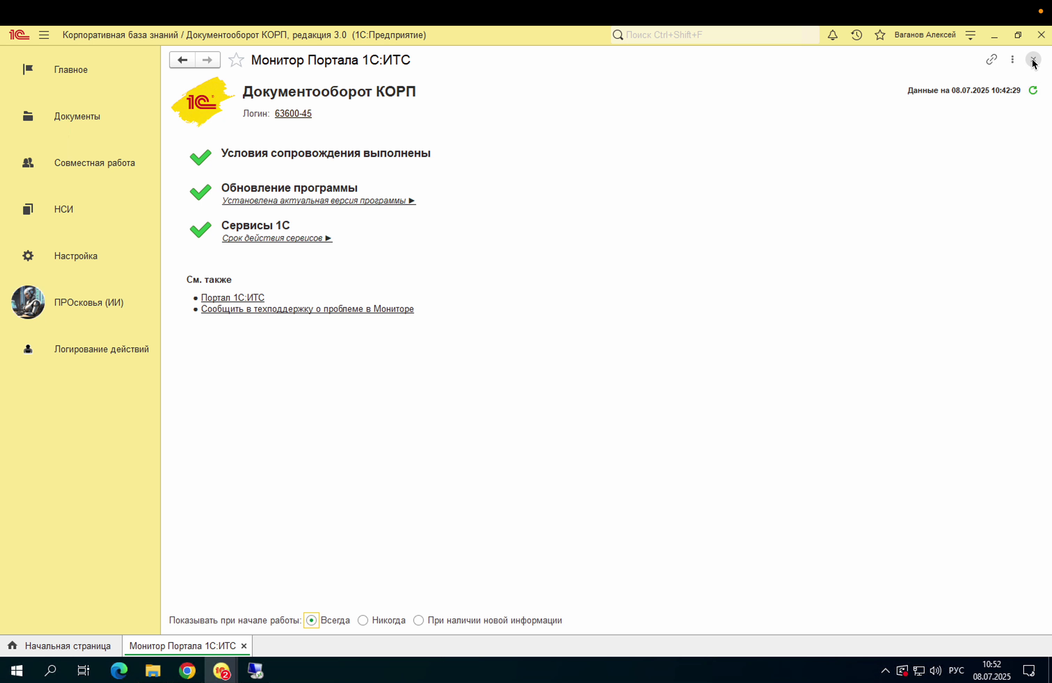

Мы рассмотрим работу на её примере. В области раздела вы видите Просковью, вам необходимо перейти в мессенджер. Сейчас на экране отображается соответствующий интерфейс.

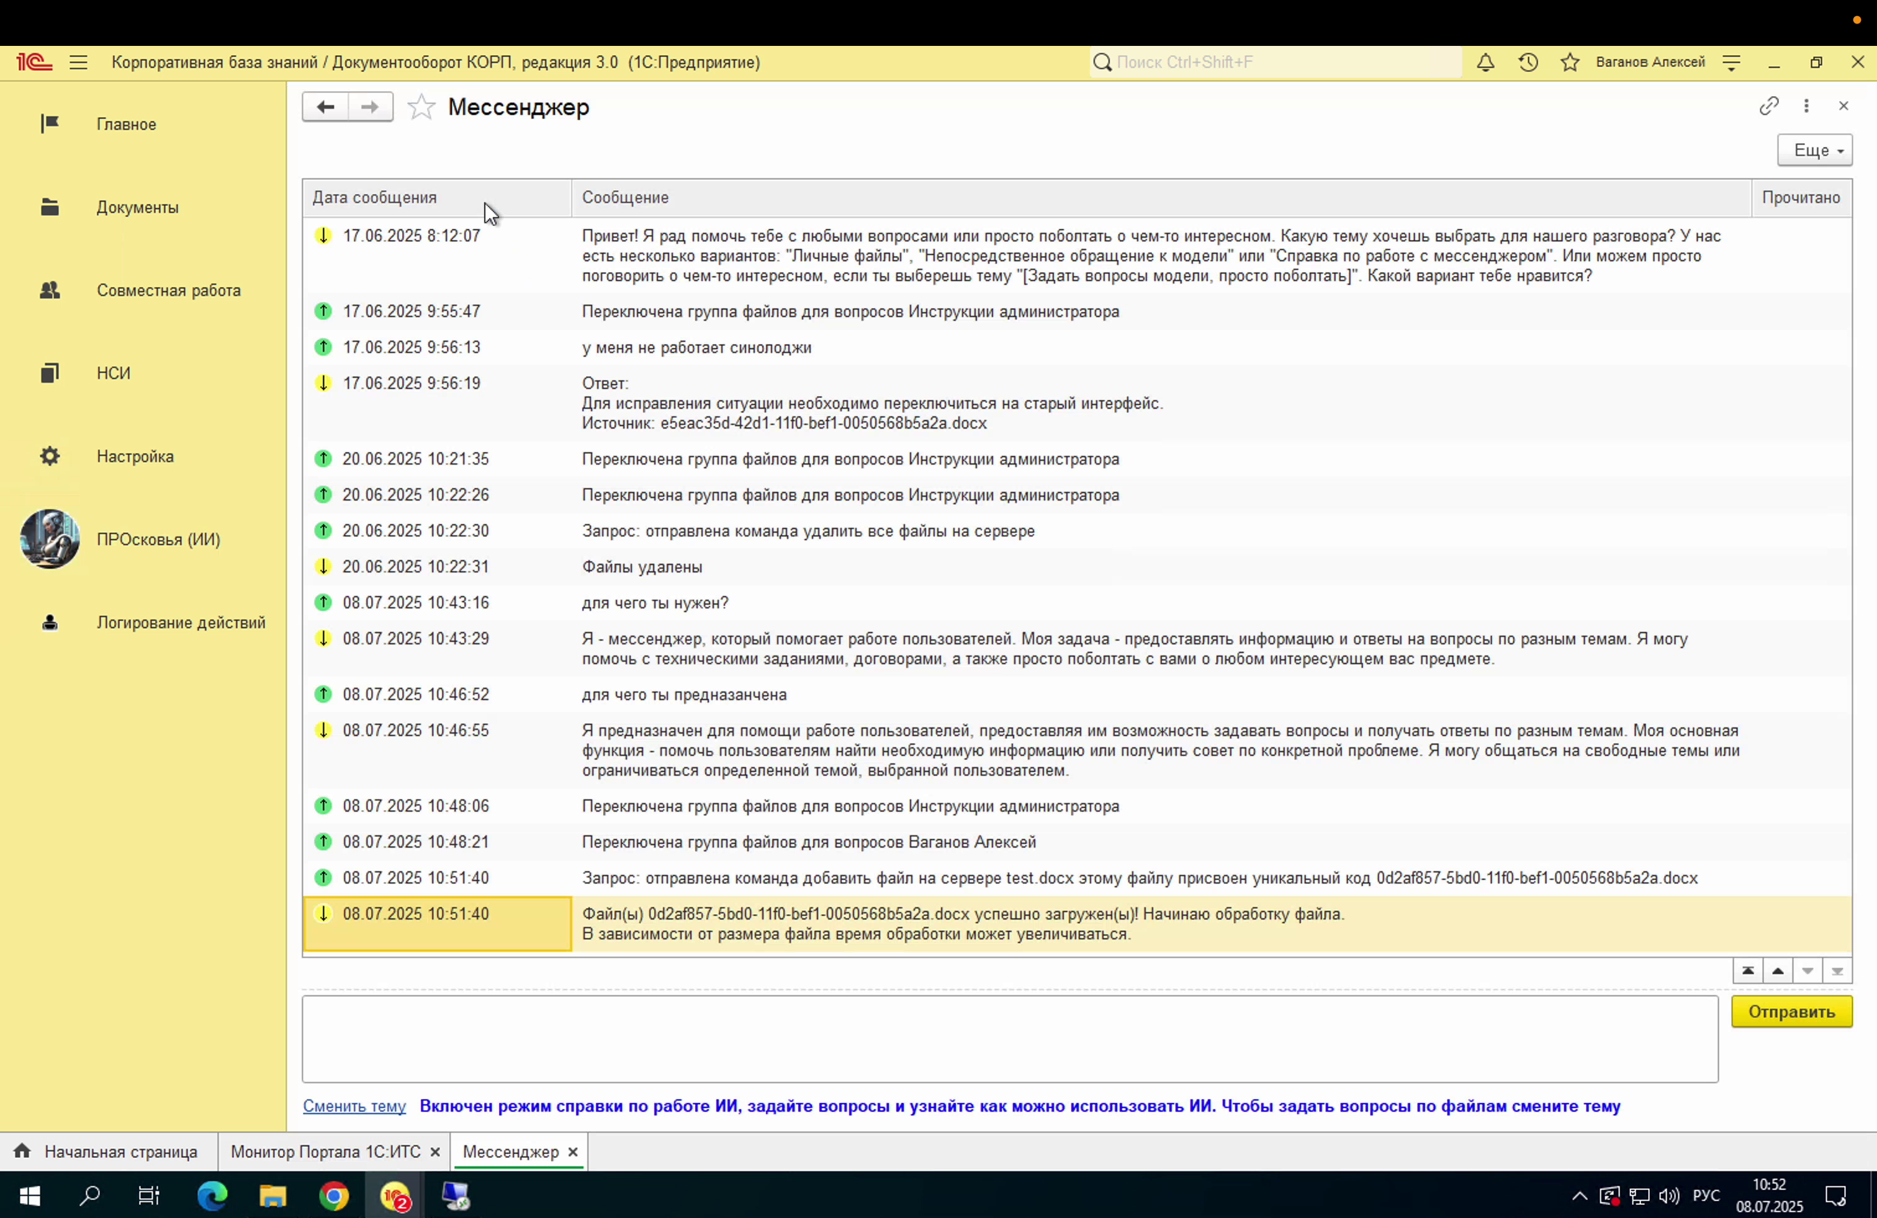

Для взаимодействия с Просковьей ИИ нажмите «Просковья ИИ» — «Открыть мессенджер». Сейчас на экране вы видите окно мессенджера, предназначенное для взаимодействия с Просковьей. Изначально Просковья открывается в режиме обучения или в режиме, позволяющем задать вопрос для определения её функциональных возможностей.

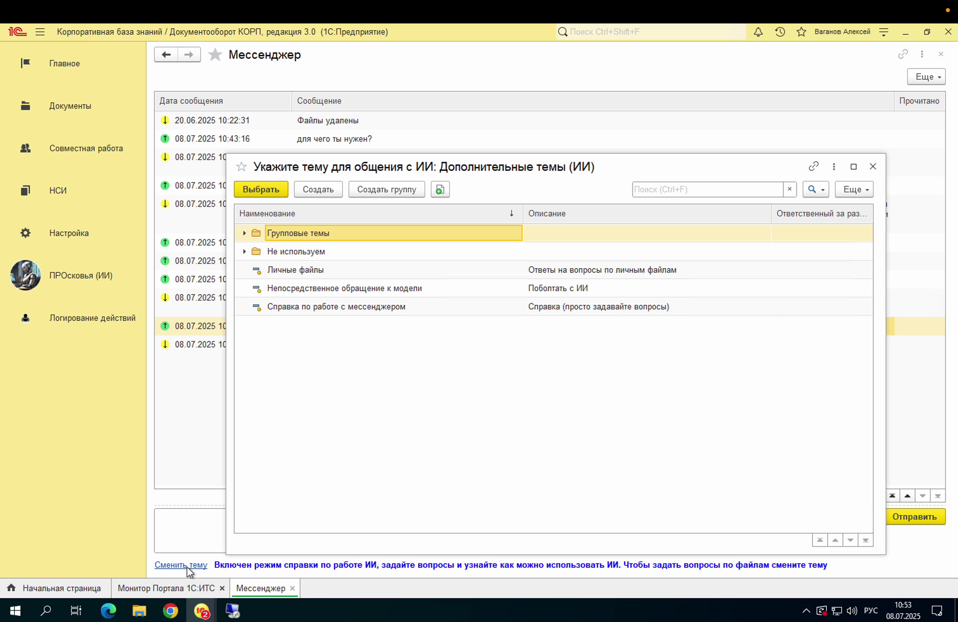

# Задавание вопросов и общение с Прасковьей

Можно задать вопрос о добавлении файлов, однако вопросы могут касаться любой интересующей информации. Сейчас на экране вы видите пример вопроса. Важно помнить, что система поддерживает широкий спектр запросов, поэтому не ограничивайтесь только вопросом о файлах. Вы можете спросить о любых функциях, настройках или возможностях программы. Сейчас на экране демонстрируется еще один пример вопроса. Обратите внимание, что система понимает естественный язык, поэтому формулируйте вопросы так, как вам удобно. Сейчас на экране показан пример вопроса, сформулированного другим способом. Повторим еще раз: система поддерживает любые вопросы, касающиеся работы программы. Сейчас на экране отображается пример вопроса, который можно задать.

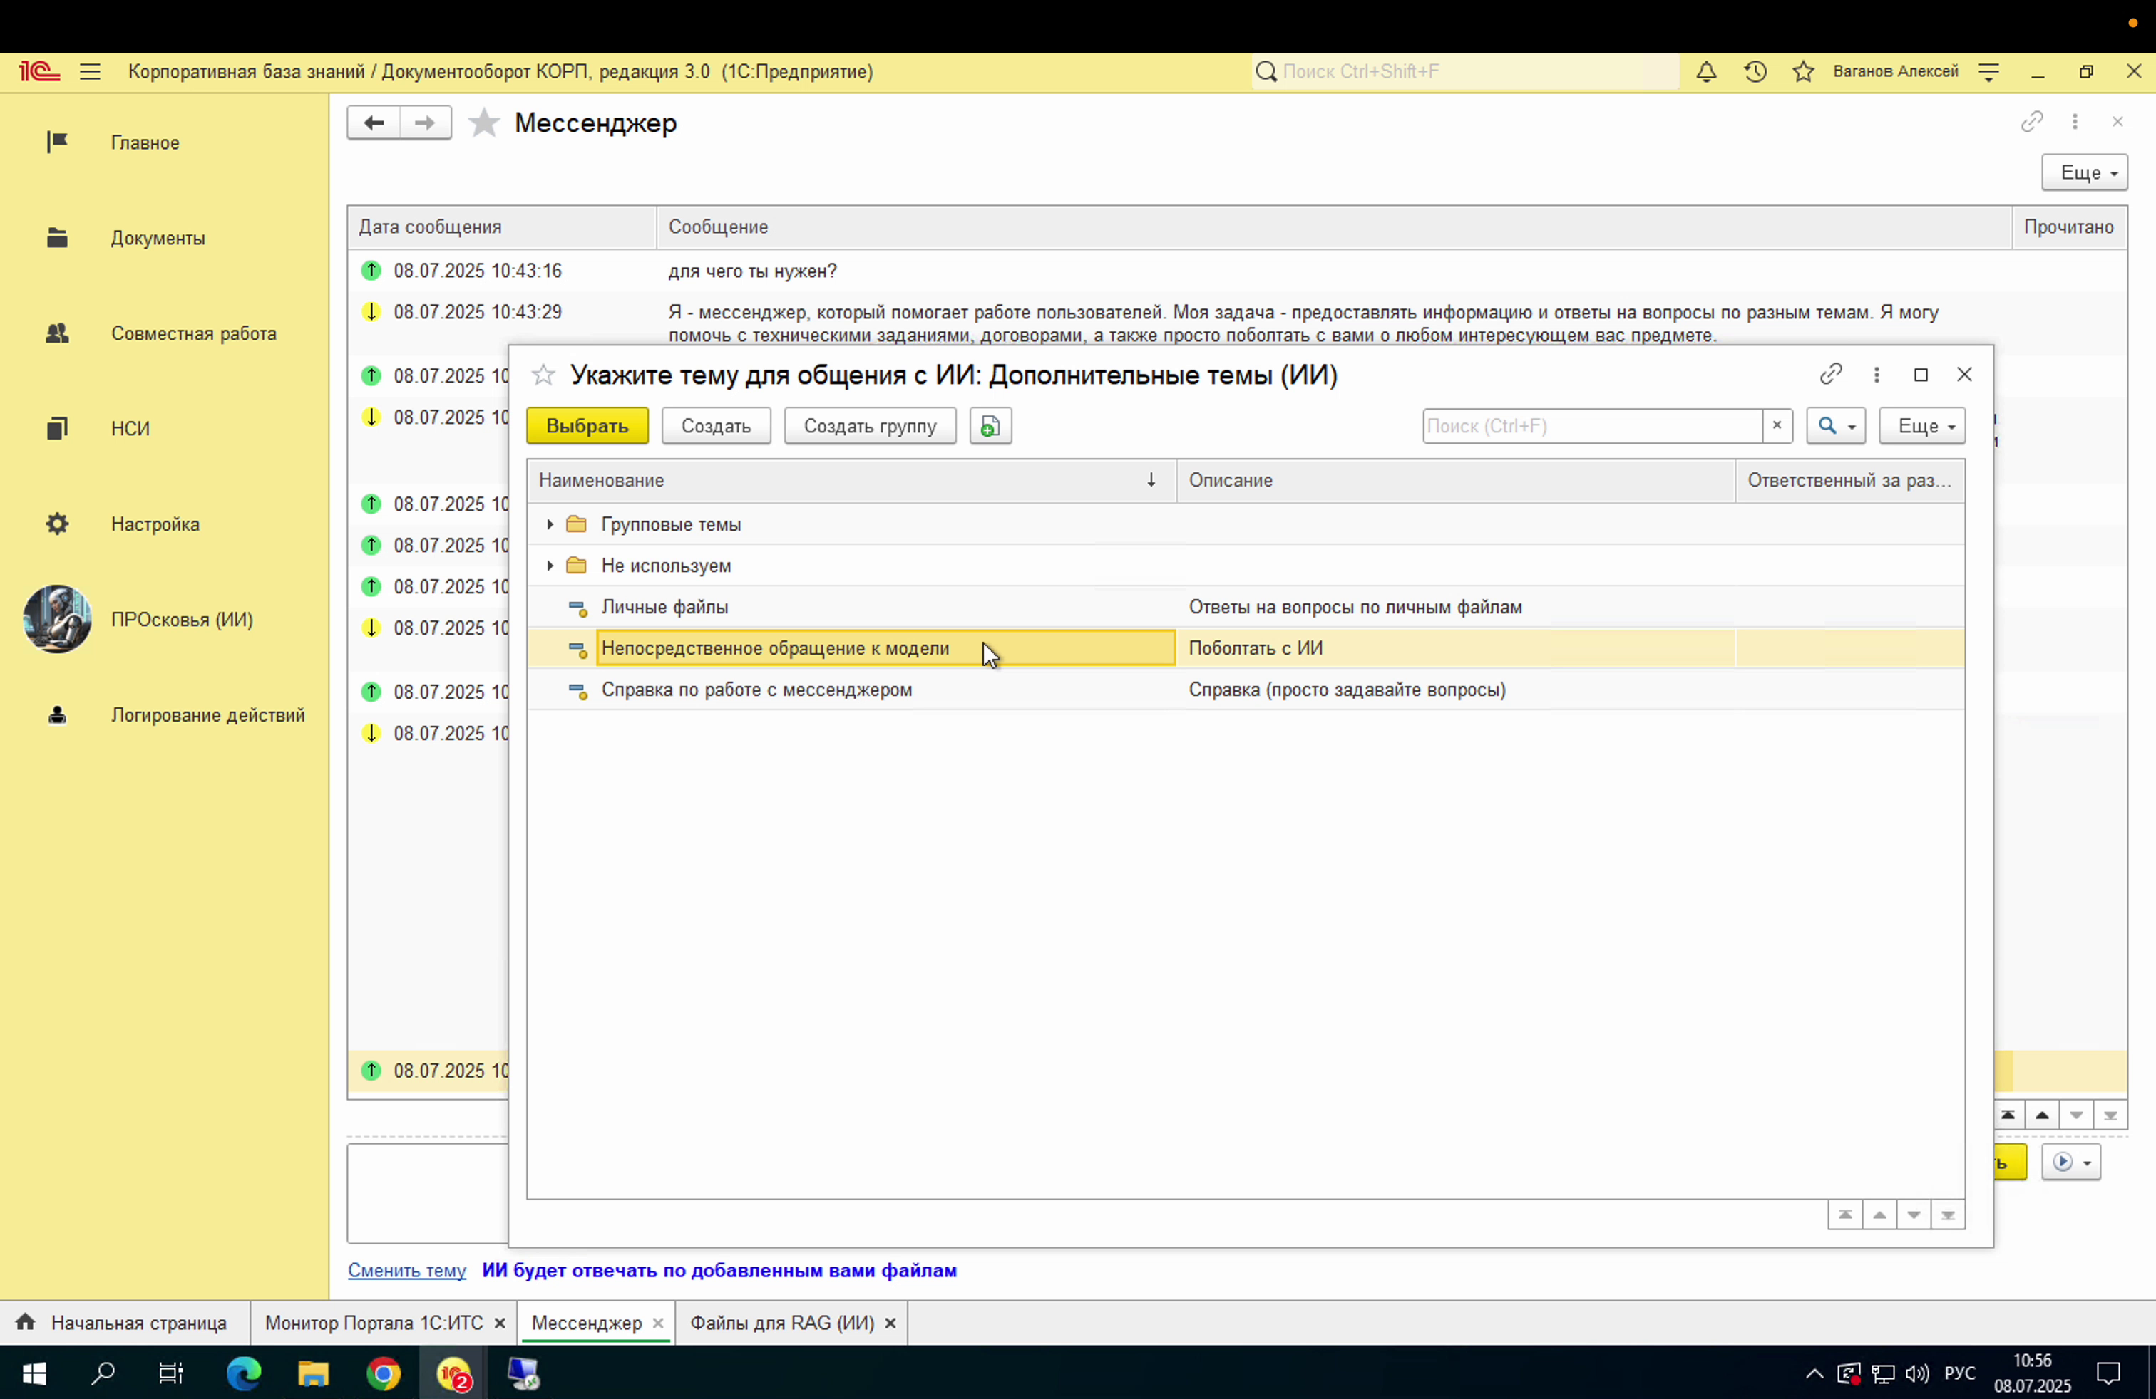

Важно учитывать, что Прасковья способна воспринимать широкий спектр тем для общения. Необходимо понимать эти темы, поскольку, как и в общении с людьми, с Прасковьей можно обсуждать различные вопросы. Сейчас на экране демонстрируется пример взаимодействия с Прасковьей, иллюстрирующий возможность обсуждения разнообразных тем. Важно повторно подчеркнуть, что Прасковья способна поддерживать беседу на различные темы, что делает общение с ней более продуктивным и интересным. Сейчас на экране показано, как можно переключаться между темами в процессе общения с Прасковьей.

Для переключения тем необходимо нажать кнопку «Сменить темы». Например, при нажатии на кнопку «Сменить темы» сейчас на экране вы видите окно изменения тем.

# Групповые темы и совместная работа

У нас есть несколько групп тем. Первая группа – групповые темы.

Групповые темы — это темы, создаваемые администратором или другим уполномоченным лицом, и предназначенные для включения файлов, используемых для совместной работы. Сейчас на экране вы можете видеть пример создания такой темы. Файлы, добавленные в групповую тему, становятся доступны для коллективной работы. Это позволяет организовать общий доступ к документам и другим материалам, необходимым для выполнения задач. Сейчас на экране показан процесс добавления файлов в созданную групповую тему. Важно отметить, что все участники группы имеют доступ к этим файлам и могут их редактировать или просматривать, в зависимости от установленных прав доступа. Сейчас на экране демонстрируется настройка прав доступа для файлов в групповой теме.

# Инструкции для администраторов и выбор темы

В данном разделе включены инструкции администратора, которые также доступны в Telegram-боте для администраторов. Фактически, вопросы, задаваемые в Telegram-боте, можно задавать и здесь. Обрабатывается металлургическая документация, продуктовая документация и так далее. Сейчас на экране отображается соответствующий интерфейс.

Мы можем выбрать эту тему и задавать вопросы, относящиеся к ней, а также отвечать исключительно в рамках данной темы. Сейчас на экране демонстрируется пример выбора темы для фокусировки обсуждения.

# Обмен личными файлами и добавление файлов

Важно организовать обмен личными файлами. Сейчас на экране вы можете увидеть, как это делается. Это необходимо для того, чтобы мы могли совместно работать над проектом и обмениваться информацией напрямую. Сейчас на экране показан процесс передачи файла, который позволит нам эффективно взаимодействовать и оперативно решать возникающие вопросы.

Если мы выберем личные файлы, сейчас на экране видно, что мы переключились в режим личных файлов, и у нас появилась кнопка «Добавить файлы». Далее мы можем добавлять файлы для обучения Прасковье.

Для добавления файлов нажмите кнопку «Создать». Сейчас на экране вы увидите соответствующую опцию.

Мы можем выбрать файл с диска. Сейчас на экране мы видим окно выбора файла. Также можно выбрать файл из базы данных, если у вас есть к ней доступ. Выберем какой-либо файл для ознакомления с порядком работы с Neocor, запишем его и закроем. Таким образом, мы увидим, когда файл был отправлен в Просковье и был ли он обработан на сервере. Работает рекламное задание, и необходимо дождаться, пока Просковье обработает файлы.

Продолжительность данной операции составляет приблизительно пять минут, поэтому рекомендуется запустить её и вернуться к ней позднее. Сейчас на экране вы увидите процесс запуска.

# Режим непосредственного обращения к модулю

Какие еще режимы доступны? Существует режим непосредственного обращения к модели. Сейчас на экране вы можете увидеть этот режим.

Сейчас на экране вы видите выбор непосредственного обращения к моду. Это значит, что мы можем обратиться к моду напрямую, чтобы получить от него какие-то данные или выполнить какие-то действия. Для этого нужно выбрать опцию "Обратиться к моду". После выбора этой опции откроется новое окно, в котором нужно будет указать имя модуля, к которому мы хотим обратиться. Имя модуля нужно вводить точно так, как оно указано в документации. Важно не допустить ошибок в написании, иначе обращение к моду не будет выполнено. После ввода имени модуля нужно нажать кнопку "Выполнить". Сейчас на экране вы увидите результат обращения к моду. Если обращение прошло успешно, то на экране появится сообщение об этом. Если произошла ошибка, то на экране появится сообщение об ошибке, в котором будет указана причина ошибки. В этом случае нужно проверить имя модуля и повторить попытку. Также, сейчас на экране вы можете увидеть список доступных методов для данного модуля. Вы можете выбрать любой из этих методов и выполнить его, чтобы получить нужные данные или выполнить какие-то действия. Важно помнить, что каждый метод может принимать определенные параметры. Эти параметры нужно указывать в соответствии с документацией к модулю. Сейчас на экране вы видите пример использования одного из методов. В этом примере показано, как передать параметры методу и получить результат.

# Введение и аналогия Telegram

Фактически, это в Telegram аналог доллара.

Оператор отвечает оперативно. Также можно вернуться к справке по работе с мессенджером. Существуют основные способы взаимодействия, которые мы рассмотрели. В целом, процесс довольно прост.